第五章： 对称性及守恒定律
- 证明，在不连续谱的能量本征态（束缚定态）下，不显含的物理量对时间的导数的平均值等于零。
（证明）设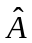是个不含的物理量，是能量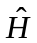的本征态之一，求在态中的平均值，有：
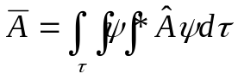
将此平均值求时间导数，可得以下式（推导见课本§5.1）
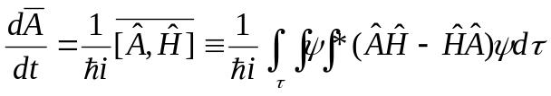 （１）
今代表的本征态，故满足本征方程式
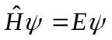 （为本征值） （２）
又因为是厄密算符，按定义有下式（需要是束缚态，这样下述积公存在）
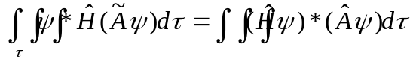 （３）
（题中说力学量导数的平均值，与平均值的导数指同一量）
（２）（３）代入（１）得：
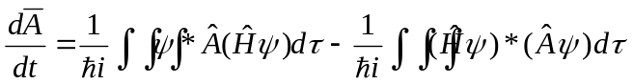
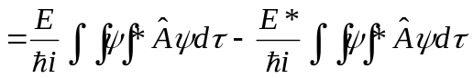
因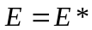，而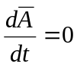 (跟守恒量的区别是什么？）

- 求Heisenberg表象中自由粒子的坐标的算符。
（解）根据海森堡表象（绘景）的定义可导得海森堡运动方程式，即对于任何用海氏表象的力学算符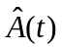应满足：
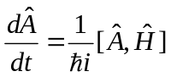 （１）
又对于自由粒子，有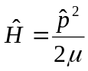（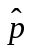不随时间变化, 因为是守恒量）
令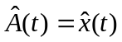为海氏表象座标算符；代入（１）
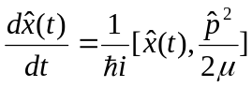
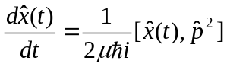 （２）
但 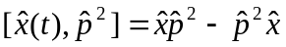
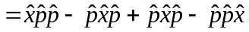
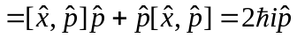 （３）
代入（２），得： 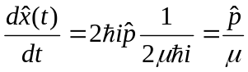

积分得 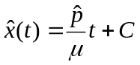
将初始条件时，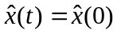代入得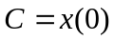，因而得到一维座标的海氏表象是：
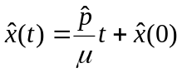, (注意：p 不随时间变)

- 求海森伯表象中谐振子的坐标与动量算符。
（解）用薛氏表象时，一维谐振子的哈氏算符是：
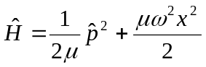 （１）
解法同于前题，有关坐标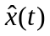的运动方程式是：
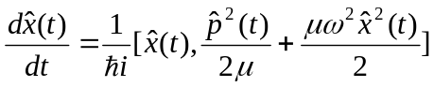 （２）
将等式右方化简，用前一题的化简方法：
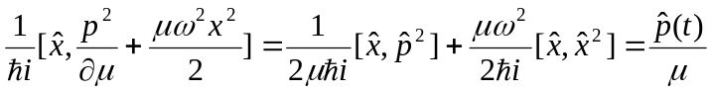
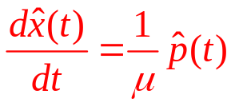 （３）
但这个结果却不能直接积分（与前题不同，与有关），为此需另行建立动量算符的运动方程式：
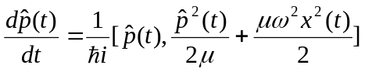
化简右方 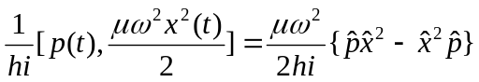
=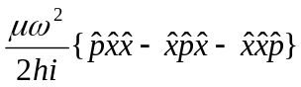
=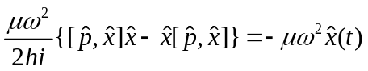
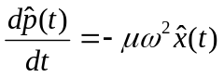⑷
将⑶对时间求一阶导数,并与⑷式结合,得算符的微分方程式:
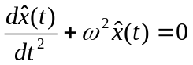 ⑸
这就是熟知的谐振动方程式，振动角频率ω，它的解是：
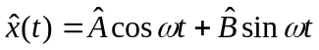 ⑹
，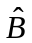待定算符，将它求导，并利用⑶：
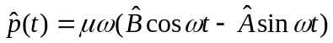 ⑺
将t=0代入：x(0)=A P（0）=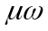B，最后得解：
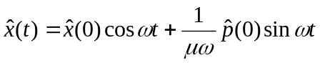 ⑻
⑼
在初时刻t=0，海森伯表象的算符与薛定谔表象中的算符的形式是相同的，因为前式中：
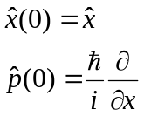
c.f.P.Roman.Advanced Quantum Theory:§1.1.p.47-48 Addison-Wesley
5.6 多粒子系如所受外力矩为0，则总动量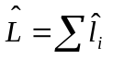为守恒。
[证明]对粒子系，外力产生外力势能和外力矩，内力则产生内力势能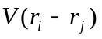，但因为内力成对产生，所以含内力矩为0，因此若合外力矩为零，则总能量中只含内势能：
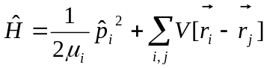 ⑴
要考察合力矩是否守恒，可以计算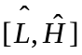的分量看其是否等于零。

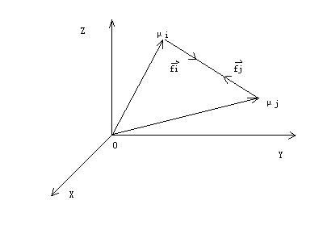
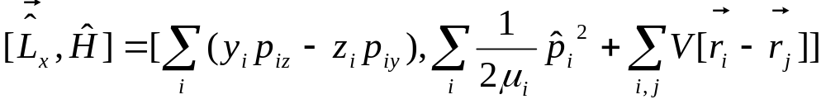
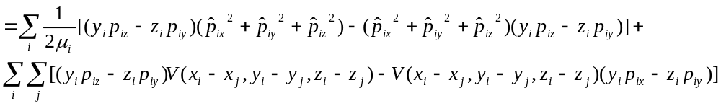 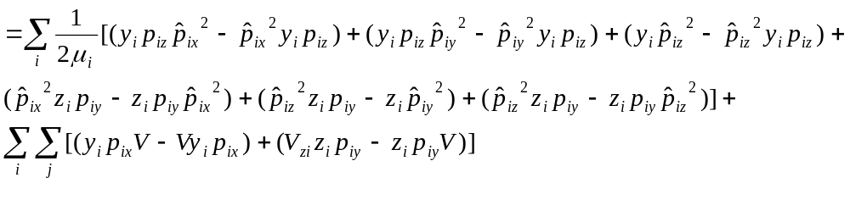⑶
最后一式中，因为
因而⑶可以化简：
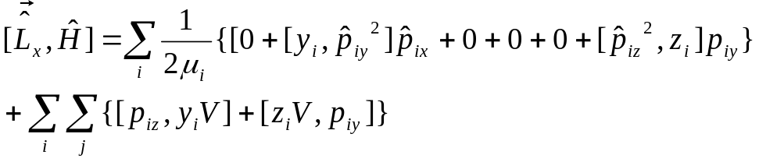
用对易关系：
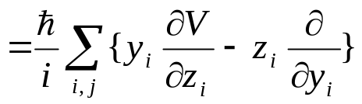 ⑷
最后一式第一求和式用了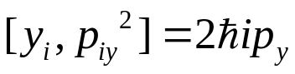等，第二求和式用了：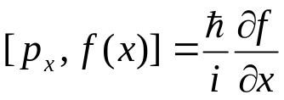
见课本上册P111，最后的结果可用势能梯度[内力]表示，因内力合矩为零，故有
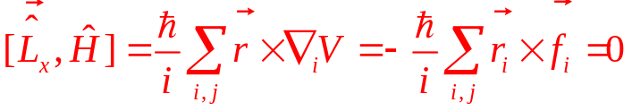
同理可证 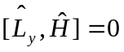 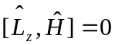
因此是个守恒量。
5.15 验证积分方程式
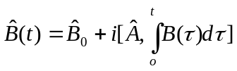
有下列解：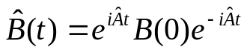 （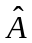与时间无关）
（证明）根据第四章习题，有：
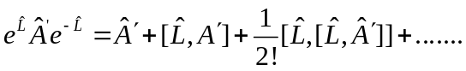 （2）
因此令题给一式中的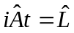 ，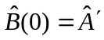 （前式中的）
则 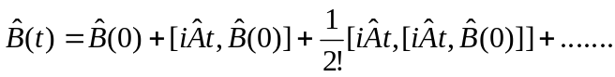
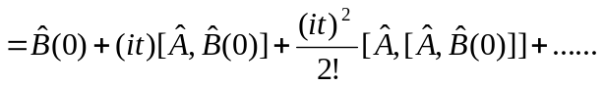 （3）
将（3）积分：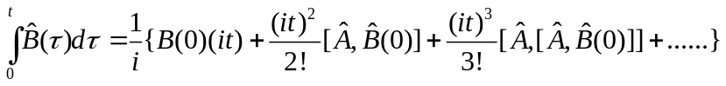 （4）
将（4）代入（1）式右方：
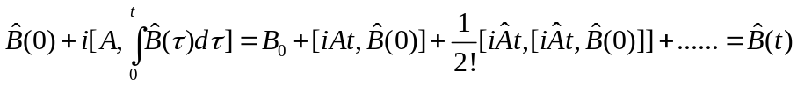
题得证。
______________________________________________________________________________

